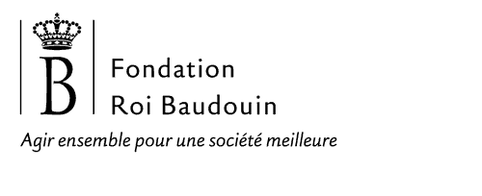 | 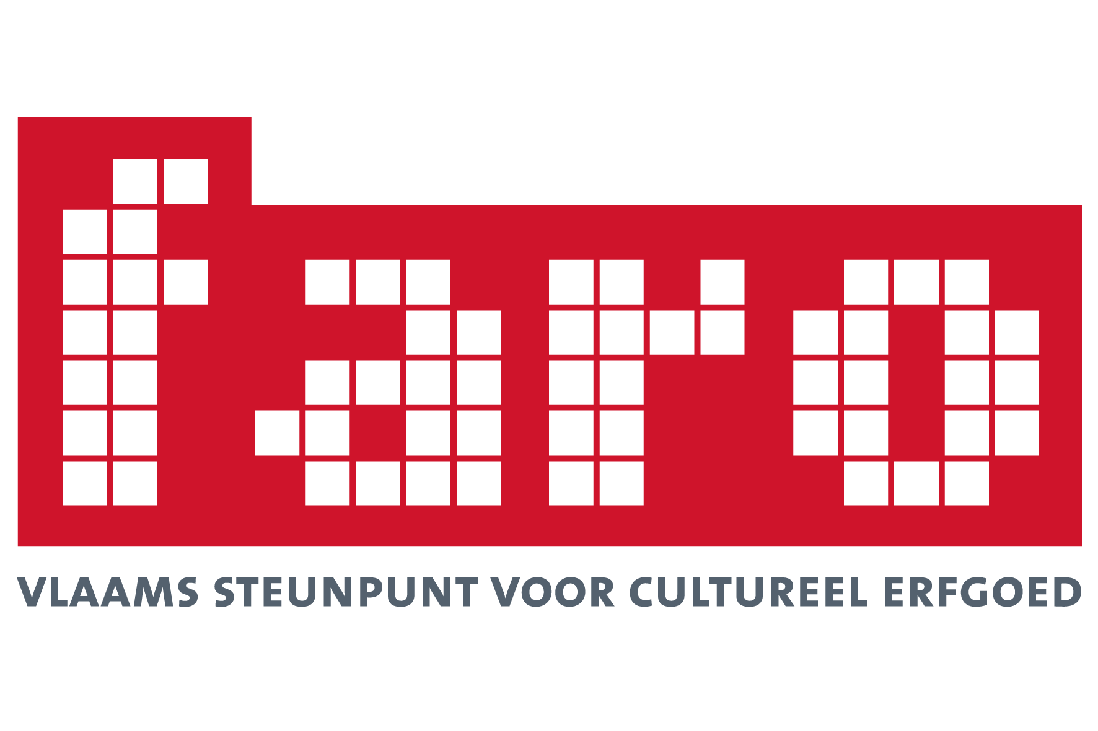

SYMPOSIUM
La restitution des collections ethnographiques et non-européennes
Bruxelles, le 17 novembre 2014

La mobilité des objets et des personnes a toujours existé. Les collections publiques belges en témoignent. Des objets spécifiques d’autres continents sont venus enrichir les collections privées ou publiques européennes. Ces objets pouvaient être liés aux activités des missionnaires ou à la démonstration de la puissance des colonisateurs, mais aussi être ramenés par des expéditions scientifiques visant à documenter la diversité culturelle et naturelle. De même, certains collectionneurs privés ont également rapporté de nombreux objets de leurs voyages ou expéditions en dehors de l'Europe.

La muséologie contemporaine privilégie une présentation où le contexte et l’implication des communautés ressources ont une place majeure. La mondialisation et la migration entrainent des changements conséquents, notamment quant à la circulation des objets.

Par leur contexte, les collections ethnographiques racontent non seulement une histoire d'acquisition, elles poussent également les personnes concernées à se poser la question de la préservation des pièces dans le temps . Le suivi des revendications de restitution en est un exemple évident et concret.

Ce symposium veut dès lors sensibiliser aux défis relatifs à la gestion des collections ethnographiques. Les perspectives juridiques en matière de restitution seront également abordées. La journée se terminera par la présentation de quelques cas concrets et par un vaste débat avec les musées, les archives et les collectionneurs concernés.

PROGRAMME

10h00-10h30 :Accueil

PREMIERE PARTIE:
Ethnocoll : perspectives et challenge
10h30-11h30 Introduction par Marc Jacobs, Katrijn D’hamers (FARO), Anne De Breuck (Fondation Roi Baudouin), et brève présentation des organismes participants ; lancement du site web www.ethnocoll.be (néerlandais, français, anglais) l
11h30-12h00 Dr Marc Jacobs (VUB & FARO) : “Collections, “ethno” and theoretical perspectives”.
(en anglais)
12h00-13h00 Déjeuner

SECONDE PARTIE:
Revendication et restitution : un défi pour les collections ethnographiques
13h00-13h45 Dr Aneta Haliżak (Vrije Universiteit Brussel) : “Ethnographic collections, (international) law, jurisprudence and ethics”
(en anglais)
13h45-14h15 Dr Wim de Vos (ICOM & Belspo) et Regine Schulz (Université de Munich et ICOM) : “Ethnographic collections and Museums: ICOM, claims and restitution”
(en anglais)
14.15-14.30 Pause café
14h30-15h00 Dr Laura Van Broekhoven (Université de Leyde) : “Cases from Middle and South America: between archaeology and anthropology”
(en anglais)
15h00-15h30 Dr Nicolas Cauwe (Conservateur aux Musées royaux d’Art et d’Histoire, Chargé de cours à l’Université catholique de Louvain, Membre titulaire de l’Académie royale des Sciences d’Outre-Mer) : «Les restitutions des biens culturels : le cas des têtes maories (Nouvelle-Zélande)»
(en français)
15h30-16h15 Discussion plénière sur les principaux enseignements de la conférence, sur les perspectives de suivi et sur les nouvelles formes de collaboration au sein d’ETHNOCOLL
16h15-17h00 Réception

PRATIQUEMENT

Date : 17 novembre 2014
Lieu : KVAB, Palais des Académies – Rue Ducale 1 - 1000 Bruxelles
La participation est gratuite.
Inscription à l’adresse carpentier.i@kbs-frb.be souhaitée.
Le résumé des présentations sera disponible en néerlandais, en français et en anglais.
Une initiative d’ETHNOCOLL en partenariat avec la Koninklijke Vlaamse Academie van België voor Wetenschappen en Kunsten, la Vrije Universiteit Brussel, la Rijksuniversiteit Gent et la Katholieke Universiteit Leuven.
ETHNOCOLL est une plate-forme d’institutions belges possédant des collections ethnographiques et non-européennes. Elle aborde certains questionnements communs, tels la restitution, la visibilité des collections, la recherche et la formation, la restauration-conservation, la collaboration avec les communautés ressources. Les réunions de travail réunissent tant des collaborateurs de musées, des gestionnaires d’archives que des responsables de collections universitaires. ETHNOCOLL est une initiative facilitée par l’asbl FARO, interface flamande pour le patrimoine culturel, et la Fondation Roi Baudouin.

